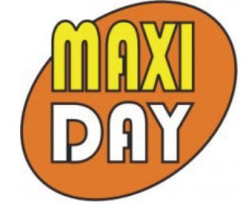

РЕГЛАМЕНТ

Спортивного фестиваля «MAXIDAY 2014»

Петербургской Ассоциации ветеранов баскетбола

1.Турнир проводит Петербургская Ассоциация ветеранов баскетбола – ПАВБ при поддержке Благотворительного фонда «Добрый город Санкт-Петербург», Благотворительного фонда «Будущее - Мы», «Газпром-Межрегионгаз Санкт-Петербург» и ООО «Спорт-Дизайн».
2. В турнире участвуют любительские команды, сформированные по добровольному принципу.
3. Возрастной ценз игроков:
женская категория – 30 лет (от 1986 года рождения) и старше;
мужская категория - 35 лет (от 1979 года рождения) и старше.
4. В состав заявки входят 10 (десять) персонально заявленных игроков.
5. Сроки проведения турнира: 20 сентября 2014 года.
6. Система проведения турнира:
- Команды разделены на четыре группы.
Первая группа – мужские команды возрастной категории М35 (от 1979 года рождения);
Вторая группа – мужские команды возрастной категории М50 (от 1966 года рождения);
Третья группа – мужские команды возрастной категории М65 (от 1949 года рождения);
Четвертая группа – женские команды возрастной категории F30 (от 1986 года рождения).
- Всего в турнире участвует 12 команд. В Первой (М35) и Второй (М50) группах к турниру допускаются по четыре команды. В Третьей (М65) и Четвертой (F30) группах – по две команды. Приоритет участия – дата поступления заявки и оплаты взноса;
- Система розыгрыша для Первой (М35) и Второй (М50) групп:
- первый этап: команды проводят предварительные игры по укороченному регламенту: один тайм продолжительностью 10 минут «чистого» времени. Пары формируются на основании жеребьевки внутри своей группы;
- второй этап: команды играют полуфинальные игры: победитель против проигравшего в другой паре своей группы по итогам предварительных игр. Регламент игр: два тайма по 10 минут «чистого» времени.
- третий этап: финальные игры и матчи за третье место. Регламент игр: два тайма по 10 минут «чистого» времени;
В случае равенства в счете в основное время игры, для определения победителя назначается дополнительный период продолжительностью 3 минуты «чистого» времени.
В случае равенства в счете после дополнительного времени игры, команды попарно пробивают штрафные броски до первого промаха одной из команд в паре.
- Система розыгрыша для Третьей (М65) и Четвертой (F30) групп:
команды играют выставочные игры. Регламент игры: два тайма по 10 минут «чистого» времени.
В случае равенства в счете по окончании основного времени матча, дополнительные периоды не назначаются.
- Каждая команда имеет право на один тайм-аут в каждом игровом периоде. Команды Третьей группы (М65) имеют право на два тайм-аута в каждом игровом периоде.
- Время атаки соответствует международным правилам FIBA для всех групп и составляет 24 секунды;
- Гандикап по возрасту не предоставляется;
- Результаты игр публикуются на официальном сайте ПАВБ www.masterbasket.ru.
7. Команда, желающая участвовать в турнире, обязана в срок от 05.08.2014 до 05.09.2014 года предоставить в Оргкомитет Заявку установленной формы (образец на сайте www.masterbasket.ru) с составом игроков, тренеров, руководителей (полностью ФИО), заверенную врачом и руководителем.
В случае отсутствия визы врача, заявляемый игрок обязан предоставить Декларацию о здоровье (образец на сайте www.masterbasket.ru), в противном случае игрок до участия в играх не допускается.
8. На организацию и проведение турнира команды одновременно с подачей заявки вносят целевой взнос в размере 10 000 рублей.



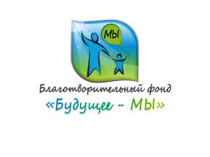
9. Средства информации турнира: www.masterbasket.ru; www.vk.com/club5579183; http://www.facebook.com/MastersBasketballAssociation.

